朝陽科技大學2017年寒期研習營計畫書
- 研習名稱：2017「吉氣朝陽」--中學生創意生活研習營
壹、活動時間：106年2月8、9、10日（星期三、四、五）
貳、研習地點：朝陽科技大學
參、主辦單位：朝陽科技大學
肆、承辦單位：師資培育中心、教育學會
伍、主要課程：生活玩家、大地遊戲、餐旅廚藝、創意設計、旅遊英語、理財遊戲。
陸、師 資：由本校師資培育中心教師帶領師資生進行課程設計與施作。
柒、參加對象：各國中、高中職在學學生，與本校師資培育中心訂有實習合作契約並經師長推薦之學生優先。
捌、研習名額：本活動參加人數120名，以簽約學校優先（每校至多30人，若尚有名額不在此限），其餘依報名先後順序，額滿為止。
玖、活動內容
時間 | 106年2月8日（三） | 106年2月9日（四） | 106年2月10日（五）
08：00-08：30 | 報到 | 小隊時間 | 小隊時間
08：30-09：00 | 破冰活動（一） | 晨間活動 | 晨間活動
09：00-09：30 | 破冰活動（二） | 餐旅廚藝 | 旅遊英文
09：30-10：00 | 開幕式 | 餐旅廚藝 | 旅遊英文
10：00-10：50 | 生活玩家 | 餐旅廚藝 | 旅遊英文
11：00-12：00 | 生活玩家 | 餐旅廚藝 | 旅遊英文
12：00-13：30 | 午餐及休息 | 午餐及休息 | 午餐及休息
13：30-14：20 | 大地遊戲 | 創意設計 | 理財遊戲
14：20-15：20 | 大地遊戲 | 創意設計 | 理財遊戲
15：30-16：20 | 大地遊戲 | 創意設計 | 結業式
16：20-16：30 | 溫馨小叮嚀 | 溫馨小叮嚀 | 結業式
拾、課程介紹：
一、生活玩家：由本校幼兒保育系師資生設計，透過活動（或分組競賽）增進學員對家事、家政、服飾、時尚等之認識，讓你大開眼界。
二、大地遊戲：由本校應用英語系師資生設計，以英文遊戲設計闖關活動，認識朝陽科技大學之校園環境與自然生態。
三、 餐旅廚藝：由本校休閒事業管理系師資生設計，透過活動讓成員動手進行飲料調製、小菜DIY。
四、創意設計：由本校設計學師資生規劃，透過塗鴉、潛能發想教會你做出創意的畫作與拼貼，激發學員創意及創造品牌。
五、智慧理財：由本校管理學院師資生設計，教你如何「投資股票及房地產」、「分析投資市場」，讓學員具備投資和理財的基礎知識。
六、旅遊英文：由本校應用英語系學生設計，透過解說、遊戲、分組競賽讓學員自然而然學會投宿、交通觀光、麻煩求助等實用旅遊英語會話。
拾壹、報名時間：即日起至106年1月6日（星期五）止。
拾貳、報名方式：
（一）本活動實施計畫與本報名表，請逕自朝陽科技大學師資培育中心網頁最新消息處下載，網址http://childedu.cyut.edu.tw/
（二）欲參加者請填覆報名表及家長同意書後，經學校推薦人簽章，傳真至朝陽科技大學，師資培育中心04-23742380；或掃描成電子檔回傳至（由家長逕行報名者可不須經學校推薦人簽章，惟有教師推薦者優先）
拾參、公告錄取名單：
（一）公告時間：106年1月9日（星期一）。
（二）公告網站：錄取名單於公告日，公布於朝陽科技大學師資培育中心最新消息處，http://childedu.cyut.edu.tw/index.php?option=com_wrapper&view=wrapper&Itemid=272
拾肆、費用：
（一）本活動參加學生酌收300元費用，包含材料費、保險費、文具紙張費、誤餐費等，其餘不足部分由教育部相關計畫及學校相關經費補助。
（二）家境清寒者得免費參加，請家長出具里（鄰）長以上清寒證明。
拾伍、研習證明書：研習期間缺(曠)課紀錄未超過4小時(含)者，由本校發給研習證明書。
拾陸、注意事項：
（一）本研習營活動僅限於白天，活動期間來回交通或住宿需自理。
（二）本研習之學員由辦理單位統一訂餐，並由學校提供茶水，請攜帶環保杯及環保筷。
（三）參加學員騎乘汽、機車來本校者，憑本校核發報到通知書得入校園停車。

2017「吉氣朝陽」--中學生創意生活研習營報名表
校 名 |  | 班(科)別
姓 名 |  | 生 日 | 年 月 日
身分證字號 |  | 午 餐 | □葷 □素
保險受益人 |  | 關 係
學員聯絡電話
電子信箱E-mail
家長姓名
通 訊 處
家長電話 | (公): (私):
- 學校承辦單位：
- 學校推薦人職稱：
- 學校推薦人簽章：
- 學校推薦人聯絡電話：
備註：1.由家長逕行報名者可不須經學校推薦人簽章，惟有教師推薦者優先。
2.家境清寒者得免費參加，請家長出具里（鄰）長以上清寒證明。
------------------------------------------------------------------------------------------------------------------
【家長同意書】

茲同意本人子女_______________參加朝陽科技大學師資培育中心2017「吉氣朝陽」--中學生創意生活研習營活動，並願自行負責交通往返之安全。

家長簽章:_________________ 與參加人關係：___________
聯絡電話:__________________

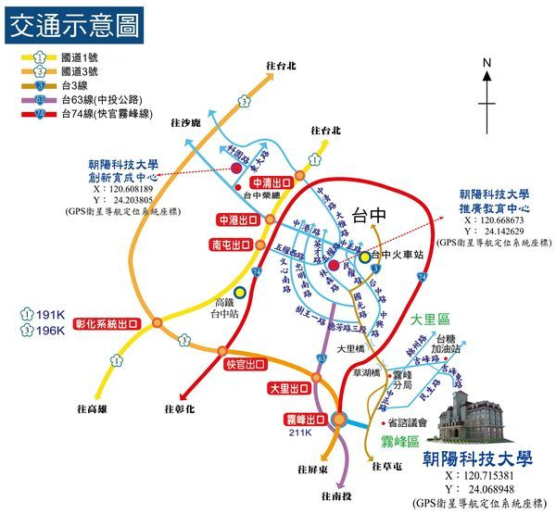
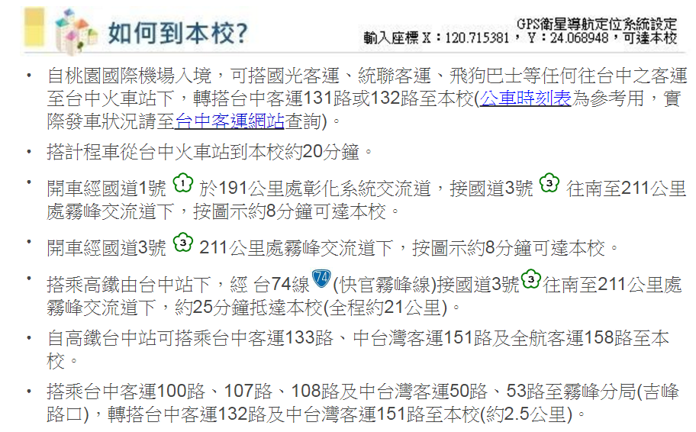
朝陽科技大學台中市霧峰區吉峰東路168號(04)2332-3000

